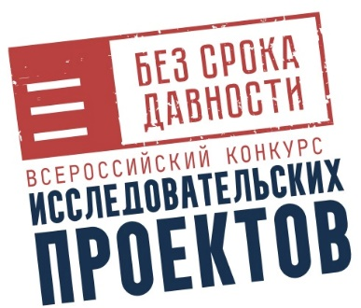

Отчёт о проведении внутриорганизационного этапа Всероссийского конкурса исследовательских проектов
«Без срока давности»

Название субъекта Российской Федерации в котором проводился внутриорганизационный этап Конкурса
Общее количество человек принявших участие во внутриорганизационном этапе Конкурса
Из них:
Общее количество руководителей проектов, принявших участие во внутриорганизационном этапе Конкурса
Общее количество обучающихся принявших участие во внутриорганизационном этапе Конкурса
Количество конкурсных работ, выдвинутых для участия во внутриорганизационном этапе Конкурса
Распределение конкурсных работ по типам образовательных организаций, обучающиеся которых стали участниками внутриорганизационного этапа Конкурса
Общеобразовательные организации
Организации среднего профессионального образования
Количество конкурсных работ, принявших участие во внутриорганизационном этапе Конкурса по тематическим направлениям
Планирование и осуществление нацистской Германией геноцида
в СССР: документы, деятели и организации
Угон мирных жителей СССР на принудительные работы в Германию как акт геноцида
Военные преступления оккупантов на территории СССР
Создание системы концентрационных лагерей, как метод организации геноцида советского народа
Осуждение геноцида советского народа (к 80-летию со дня окончания Нюрнбергского процесса)
Места памяти геноцида советского народа, совершенного нацистами и их пособниками во время Великой Отечественной войны 1941˗1945 годов
Отражение геноцида в архивных документах: работа с историческими источниками, представленными в Архивном фонде Российской Федерации и электронных базах исторических источников
Преступления нацистов и неонацистов: сравнительные исследования

Координатор ________________/_____________________________________/
подпись расшифровка подписи
МП

